
Freagairt ar spreagadh - Plandaí
Cuspóirí foghlama:
- Sainmhínigh: Spreagadh, Freagairt, Trópacht (5 cinn)
- Tabhair samplaí de: Fótatrópacht & Geotrópacht
- Sainmhínigh: Rialtáin Fáis & conas a thaistealaíonn siad sa phlanda.
- Éifeacht na dTionscnóirí Fáis & na gCoscairí Fáis ar phlandaí.
- Aon dá úsáid a bhaintear as Rialtáin Fáis shaorga
- TURG. - Éifeacht IAA (iondóilaigéad aicéiteach) ar fhás fíocháin phlanda
- 4 oiriúint fhisiciúla & 4 oiriúint cheimiceacha ag plandaí le haghaidh cosanta
- (Ardl.) Suíomh, déantús, feidhm & éifeacht Áicsine.
- (Ardl.) Cur síos ar fhreagairt an phlanda ar aon spreagadh eismheánach: Solas - an Fhótatrópacht
---------------------------------------------------------------------------------------------------------
Spreagadh: Aon rud is cúis le freagairt san orgánach

Freagairt: feidhmiú an orgánaigh de bharr spreagtha
Trópacht: Tugtar trópacht ar fhreagairt fáis phlanda ar spreagadh
Deimhneach – fás an phlanda i dtreo an spreagtha
Diúltach – fás an phlanda i gcoinne an spreagtha

5 phríomhchineál trópachta
- An Fhótatrópacht

An F An Fhótatrópacht: Freagairt fáis pla phlanda ar an solas.

- An Gheotrópacht
- An Hidreatrópacht
- An Tigmeatrópacht
- An Cheimeatrópacht

Rialtáin Fáis: Ceimiceáin a rialaíonn fás sa phlanda.

- Iompraítear formhór díobh sna fíocháin shoithíocha ach idirleathann cuid díobh ó chill go cill.
- Déantar iad sna fíocháin m______________
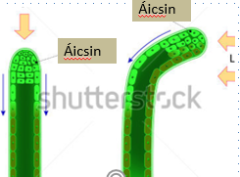
Dhá phríomhchineál Rialtáin Fáis : Tionscnóirí & Coscairí
(Ardl.) Tionscnóirí Fáis:
Áicsin
- IAA an ceann is tábhachtaí.
- Déantar é i mbarr an phéacáin, i nduilleoga óga & i síolta.

Éifeacht na hÁicsine: (m.sh. IAA)
- Trópacht – fadú na gceall, fás & lúbadh an phlanda
Fótatrópacht
- Forbairt na dtorthaí - spreagann sé stóráil
bhia sna torthaí
- Fás na bhfréamhacha - cabhraíonn tiúchan íseal
IAA le fás na bhfréamhacha.
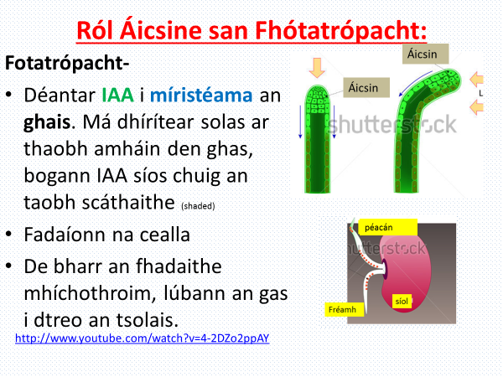
Coscairí Fáis

Éitiléin
- An t-aon rialtán fáis gur gás é. Freagrach as aibiú torthaí
- Blas na dtorthaí
- Dath na dtorthaí
- Éiríonn fíochán na dtorthaí bog.
 |  |  | Sampla | Feidhm
Tionscnóirí Fáis | 1. Áicsin | IAA – iondóilaigéad aicéiteach | Fadú na gceall,  Déantús an toraidh,  trópachtaí
Tionscnóirí Fáis | 2. Gibrilin | Aigéad gibrilineach | Fadú an ghais
Tionscnóirí Fáis | 3. Cíticinin | Zeatín | Cilldheighilt- MIOTÓIS
Coscairí Fáis | 1. Aigéad Scoitheach | Aigéad Scoitheach | Suanacht,  cosc ar fhás
Coscairí Fáis | 2. Éitéin (éitiléin) | Éitéin (éitiléin) | Aibiú na dtorthaí

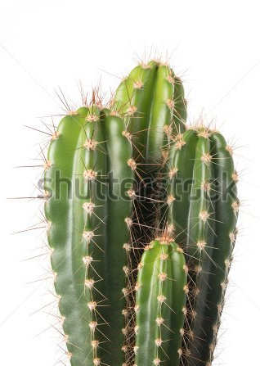
Cosaint Phlandaí – oiriúintí plandaí don chosaint:

Oiriúintí Struchtúracha:

- Eipideirm / Coirt - bac fisiceach, a thimpeallaíonn an planda
- Cúitin chéireach
- Dealga m.sh. rósanna, driseacha sméar dubh
- I gcás easpa uisce, laghdaíonn na cealla gardála & dúnann na stómaí.
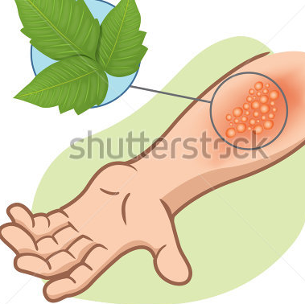
Oiriúintí Ceimiceacha:
- Dínádúrúchán einsímí a chosc – próitéiní speisialta turrainge teasa (heat shock) a scaoiltear nuair a théann an teocht thar 40ºC
- Déanann roinnt plandaí nimh chun iad féin a chosaint m.sh. Eidhneán nimhe
- Ceimiceáin alcalóideacha – tobac, caiféin srl...
- Táltar einsímí i bprátaí & i dtrátaí ionas nach n-íosfaidh luibhiteoirí iad



